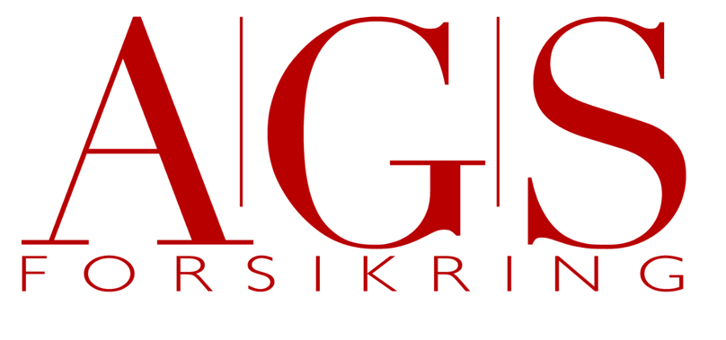

Begunstigelseserklæring
Forsikredes navn:
Adresse:
Telefon nr.:
E-postadresse:
Forsikringsavtale:
Jeg ønsker at forsikringssummen ved død i forsikringstiden utbetales til: Før opp navn og adresse, fordelingsforhold samt evt. slekttskap.

Hvis du begunstiger flere personer f.eks barn og ikke opplyser om om fordelingsforholdet mellom de begunstigede, utbetales forsikringssummen til lik deling. Du kan også velge at forsikringssummen skal være den/de begunstigedes særeie.
Dato _______________ Underskrift ____________________________________

Begunstigelseserklæringen fylles ut og sendes til AGS Forsikring AS, Olav Brunborgsvei 4, 1396 Billingstad.

